OBJEDNÁVKA

Doklad OJE - 1135 Číslo objednávky 1135/2025

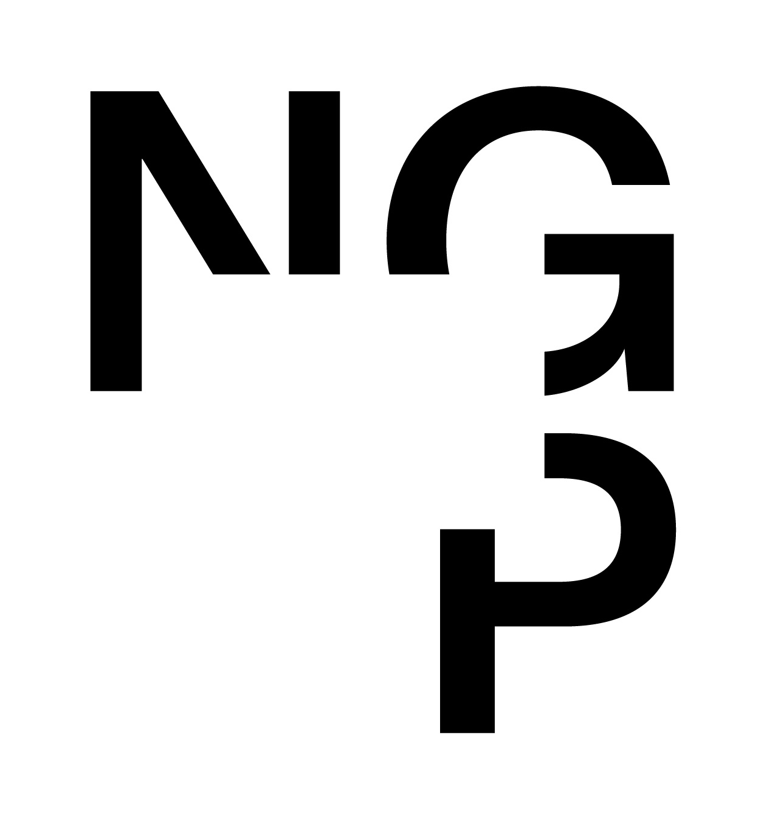

ODBĚRATEL - fakturační adresa DODAVATEL

Národní galerie v Praze Vitality Consulting s.r.o.

Staroměstské náměstí 12

110 15 Praha 1

Kobrova 3354/5

150 00 Praha 5

Zřízena zákonem č.148/1949 Sb.,

o Národní galerii v Praze Česká republika

IČ 00023281 DIČ CZ00023281 IČ 07409885 DIČ CZ07409885

Typ Příspěvková organizace Datum vystavení 12.03.2025 Číslo jednací

Smlouva OBJEDNAV.

Požadujeme :

Termín dodání 01.03.2025 31.12.2025

Způsob dopravy

Způsob platby Platebním příkazem

Splatnost faktury 30 dnů od data doručení

Objednáváme u Vás

Položka Množství MJ %DPH Cena bez DPH/MJ DPH/MJ Celkem s DPH

Práce na publikačních datech 1.00 21 160 000.00 33 600.00 193 600.00

Vystavil(a) Přibližná celková cena 193 600.00 Kč

xxxxxxxxxxxxxxxxxxx

E-mail: xxxxxxxxxxxxxxxxxxxxxxxxx

Razítko a podpis

Dle § 6 odst.1 zákona c. 340/2015 Sb. o registru smluv nabývá objednávka s předmětem plnění vyšší než hodnota 50.000,- Kč bez DPH účinnosti až

uveřejněním (včetně jejího písemného potvrzení) v registru smluv. Uveřejnění provede objednatel.

Žádáme obratem o zaslání akceptace (potrvrzení) objednávky.

Potvrzené a odsouhlasené faktury spolu s objednávkou, případně předávacím či srovnávacím protokolem zasílejte na faktury@ngprague.cz

Datum: 22.4. 2025 Podpis: xxxxxxxxxxxxxxxxxxxxxx

Platné elektronické podpisy:

15.04.2025 13:29:50 – xxxxxxxxxxxxxxxxxxx - příkazce operace

22.04.2025 12:40:09 – xxxxxxxxxxxxxxxxxxx - správce rozpočtu